附件5：
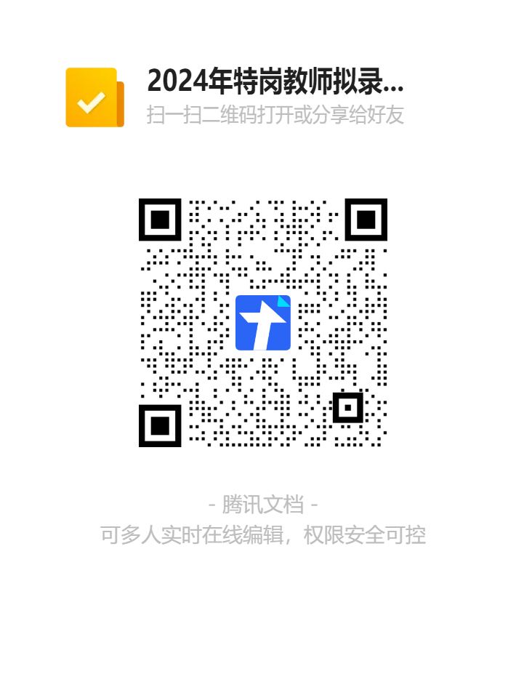
填写调档函信息二维码

